Colegio San Luis
Septiembre- Octubre
Preprimaria – Español
Fecha de examen: 20 de octubre 2022

1.- Escribe tu nombre:

2.- Escribe la vocal que corresponde con la imagen.

3.- Traza las letras cursivas.

4.- Lee las sílabas en voz alta las siguientes sílabas: Ma Mo Me Mi Mu

5.- Lee en voz alta las siguientes frases:
- Mi mamá ama Ema. - Memo mima a mamá.

Colegio San Luis
Septiembre- Octubre
Preprimaria – Matemáticas
Fecha de examen: 18 de Octubre 2022
1.- Escribe los números que faltan.

2.- Cuenta las mariposas, flores, macetas y escribe en el círculo la cantidad que corresponde.
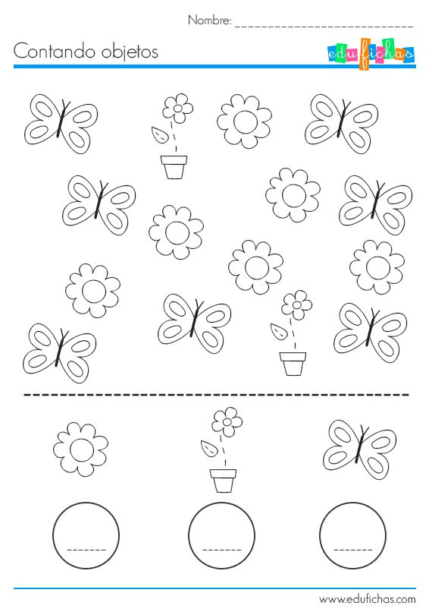

3.- Escribe en la línea el signo de mayor o menor según corresponde.
5 ______ 7 6 ______ 3
10 ______ 2 9 ______ 1

